丰庄镇政府权力运行流程图（2024年）

1、本集体经济组织以外的单位
或个人承包农村土地批准流程图
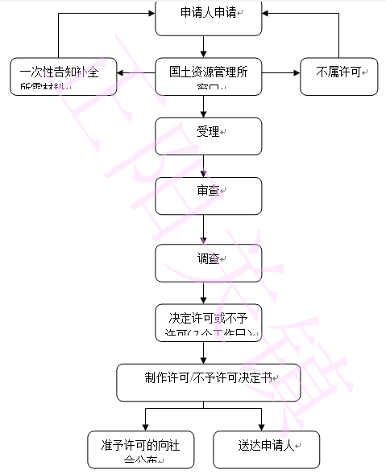
承办机构：镇自然资源管理所
服务电话：0554-4355001
监督电话：0554-4355004
2、村庄建设规划审批流程图
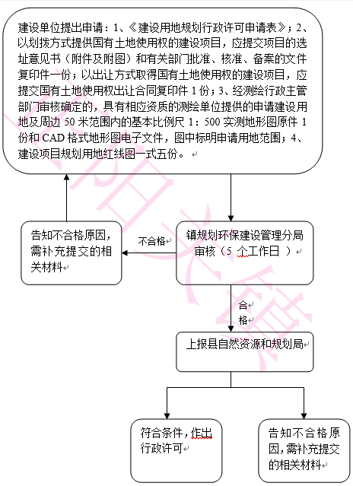

承办机构：镇自然资源管理所
服务电话：0554-4355001
监督电话：0554-4355004

3、受委托批准林木采伐许可流程图

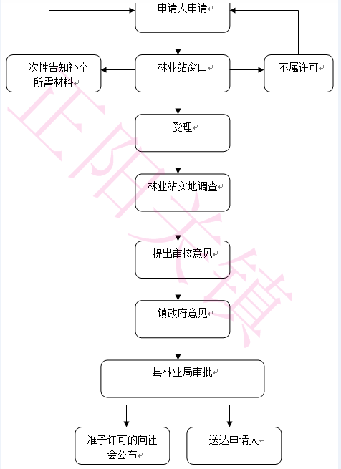

承办机构：镇自然资源管理所
服务电话：0554-4355001
监督电话：0554-4355004

4.农村居民未经批准或者违反规划的规定建住宅的
处罚流程图
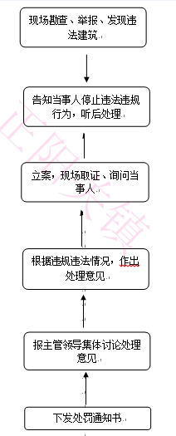

承办机构：镇自然资源管理所
服务电话：0554-4355001
监督电话：0554-4355004

5.受委托发放种苗造林补助费流程图

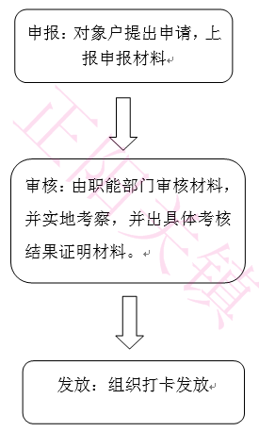

承办机构：镇自然资源管理所
服务电话：0554-4355001
监督电话：0554-4355004

6.土地权属争议裁决

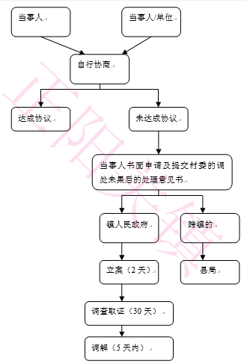
承办机构：镇自然资源管理所
服务电话：0554-4355001
监督电话：0554-4355004

7、农村村民住宅用地的审核流程图

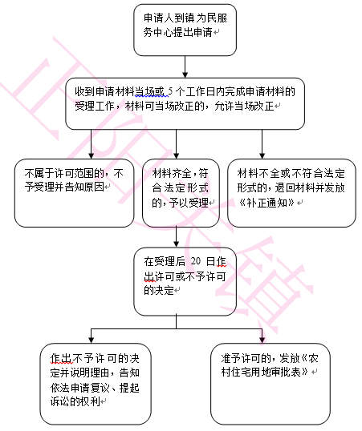

承办机构：镇自然资源管理所
服务电话：0554-4355001
监督电话：0554-4355004

8、土地利用总体规划编制及公告流程图

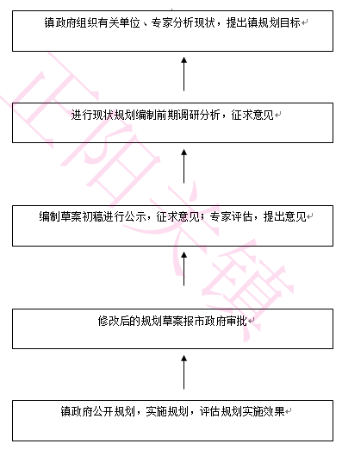

承办机构：镇自然资源管理所
服务电话：0554-4355001
监督电话：0554-4355004

9、组织实施土地整理流程图
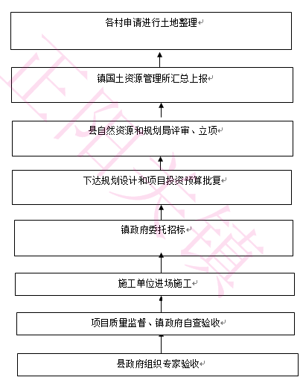

承办机构：镇自然资源管理所
服务电话：0554-4355001
监督电话：0554-4355004

10、基本农田保护管理流程图
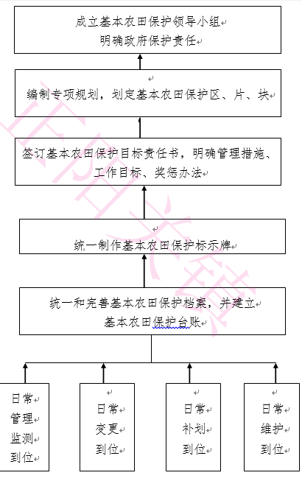

承办机构：镇自然资源管理所
服务电话：0554-4355001
监督电话：0554-4355004

11、征地补偿安置方案公告流程图
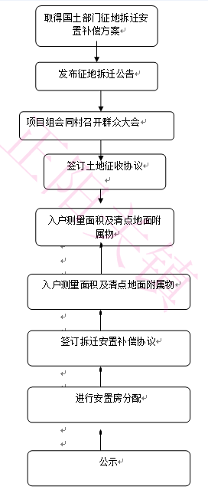

承办机构：镇自然资源管理所
服务电话：0554-4355001
监督电话：0554-4355004

12、安置补助费使用情况监督（行政监督检查类）流程图
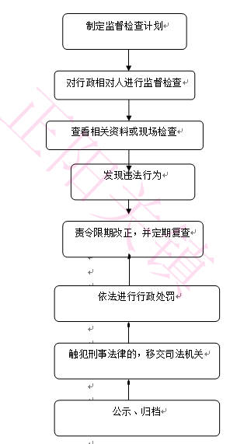

承办机构：镇自然资源管理所
服务电话：0554-4355001
监督电话：0554-4355004
13、乡镇总体规划编制流程图
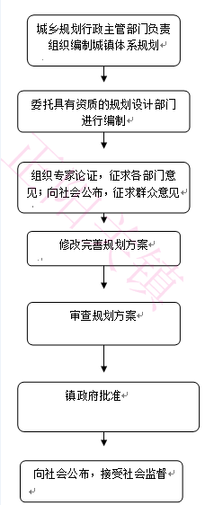
承办机构：镇自然资源管理所
服务电话：0554-4355001
监督电话：0554-4355004

14、土地利用总体规划编制及公告流程图

承办机构：镇自然资源管理所
服务电话：0554-4355001
监督电话：0554-4355004

15、对未按规划审批程序批准而取得建设用地的责令退回流程图
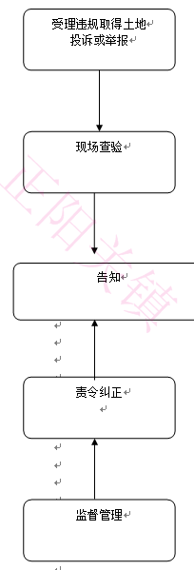
承办机构：镇自然资源管理所
服务电话：0554-4355001
监督电话：0554-4355004

16、矿产资源保护
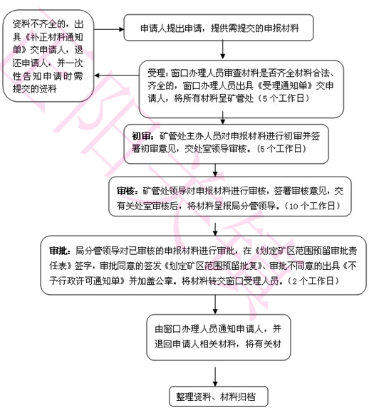

承办机构：镇自然资源管理所
服务电话：0554-4355001
监督电话：0554-4355004

17、乡村建设规划许可初审
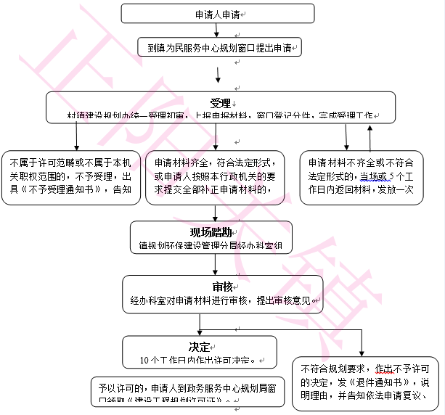

承办机构：镇自然资源管理所
服务电话：0554-4355001
监督电话：0554-4355004

18、在村庄、集镇规划区内修建临时建筑物、构筑物和
其他设施的批准
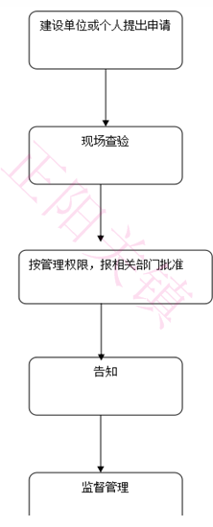

承办机构：镇自然资源管理所
服务电话：0554-4355001
监督电话：0554-4355004
19、辖区内近期建设规划制定、修改流程图
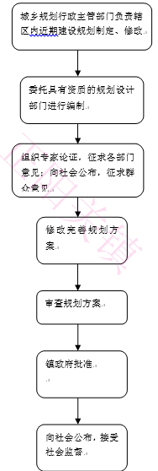

承办机构：镇自然资源管理所
服务电话：0554-4355001
监督电话：0554-4355004
20、损坏村庄和集镇的房屋、公共设施，
破坏村容镇貌和环境卫生的处罚流程图
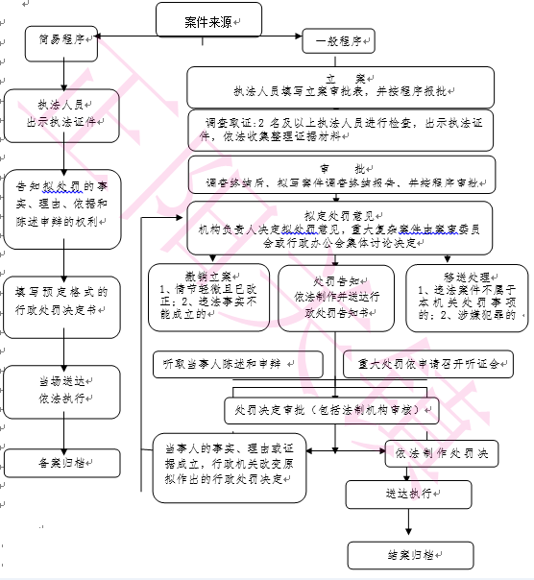

承办机构：镇自然资源管理所 城管分局
服务电话：0554-4355001
监督电话：0554-4355004

21、农村集体经济组织统一经营的林权流转给本集体经济组织以外的单位和个人的流转方案批准
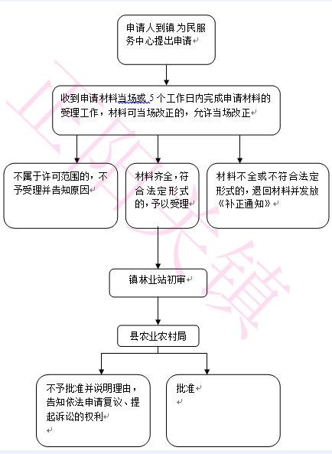

承办机构：镇自然资源管理所
服务电话：0554-4355001
监督电话：0554-4355004

22、耕地占用税减免审核流程图

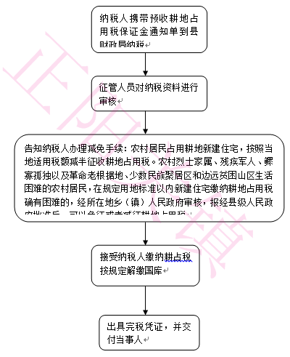

承办机构：镇自然资源管理所
服务电话：0554-4355001
监督电话：0554-4355004

23、新建、改建乡道用地审核流程图

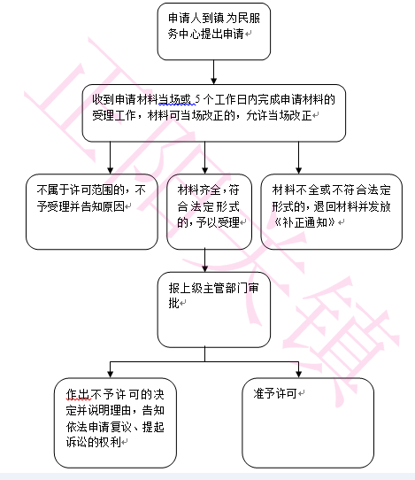

承办机构：镇自然资源管理所
服务电话：0554-4355001
监督电话：0554-4355004

24、镇村公共设施、公益事业建设用地的审核
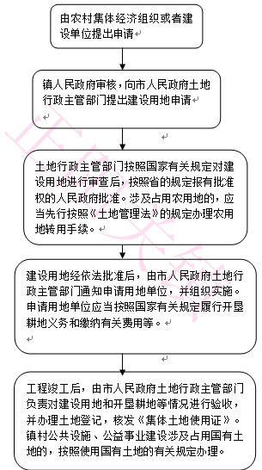

承办机构：镇自然资源管理所
服务电话：0554-4355001
监督电话：0554-4355004

25、五保对象申请入敬老院批准流程
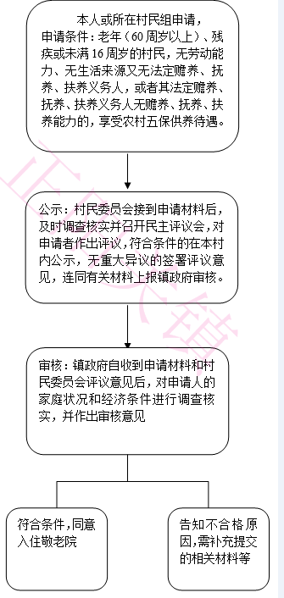

承办机构：社会事务办（民政办）
服务电话：0554-4130070
监督电话：0554-4355004
26、最低生活保障审查初审

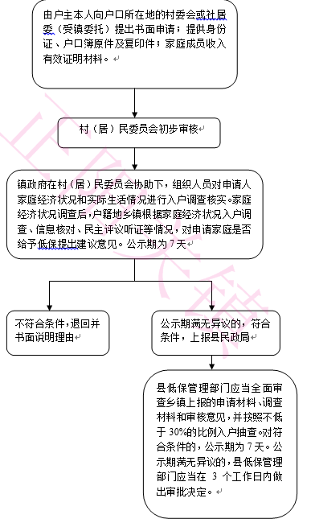
承办机构：社会事务办（民政办）
服务电话：0554-4130070
监督电话：0554-4355004

27、除最低生活保障家庭成员、特困供养人员和
建档立卡贫困户外的医疗救助对象初审
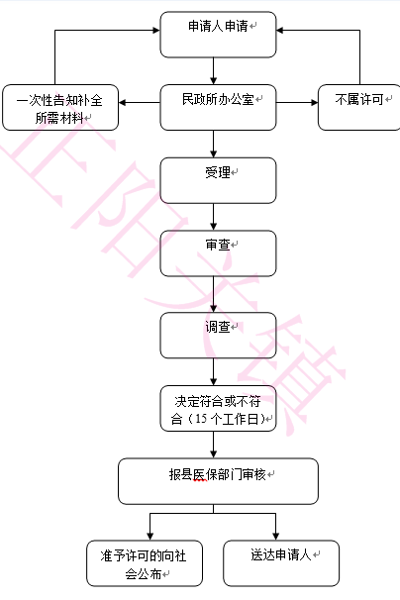

承办机构：社会事务办（民政办）
服务电话：0554-4130070
监督电话：0554-4355004

28、特困人员救助供养待遇初审

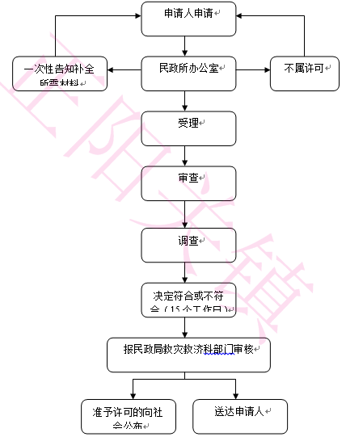

承办机构：社会事务办（民政办）
服务电话：0554-4130070
监督电话：0554-4355004

29、发生洪涝灾害后的救灾减灾流程图
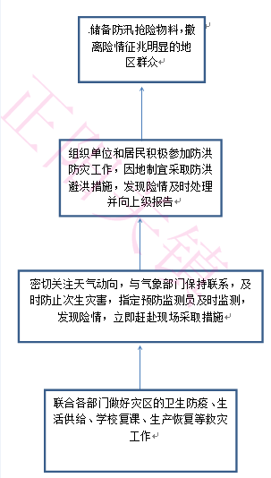

承办机构：应急办
服务电话：0554-4134180
监督电话：0554-4130149

30、对移民安置区的移民生产生活协助
及矛盾纠纷调解流程图

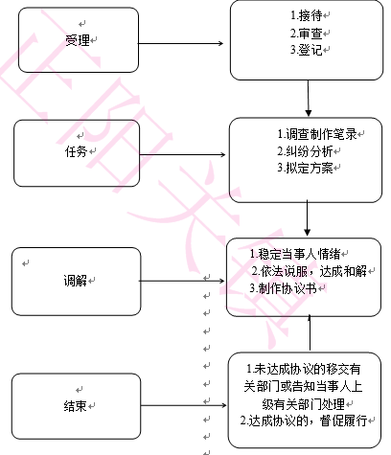

承办机构：社会事务办（民政办）
服务电话：0554-4130070
监督电话：0554-4355004

31、农村设置公益性墓地审核流程图

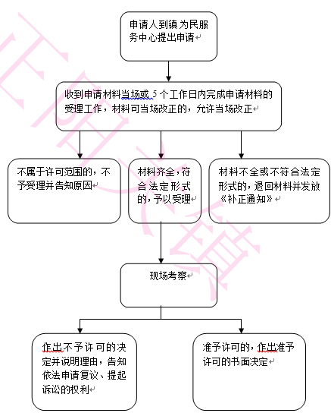

承办机构：社会事务办公室、国土资源管理土管所
服务电话：0554-4130070
监督电话：0554-4355004

32、对乡镇敬老院工作的监督检查和违规处理流程图

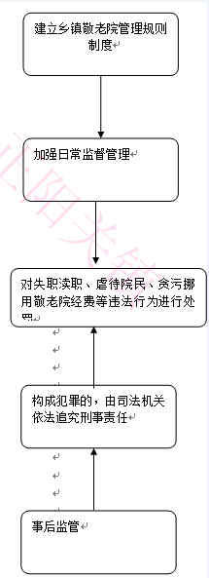

承办机构：社会事务办（民政办）
服务电话：0554-4130070
监督电话：0554-4355004

33、五保供养待遇审核流程图

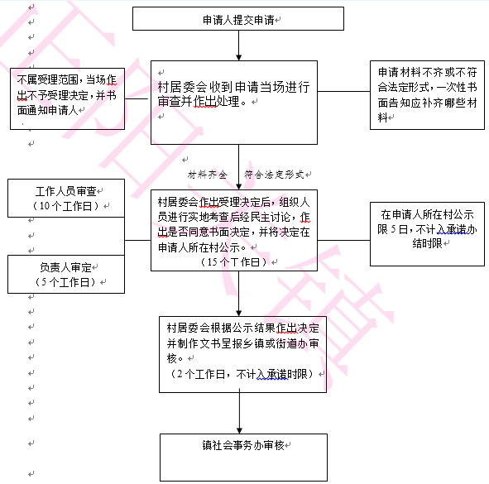

承办机构：社会事务办（民政办）
服务电话：0554-4130070
监督电话：0554-4355004

34、对五保供养服务不符合要求的责令限期改正及终止

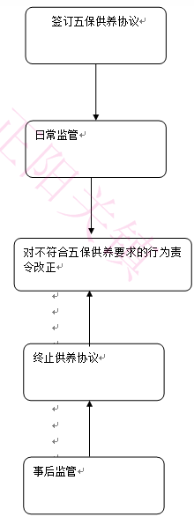

承办机构：社会事务办（民政办）
服务电话：0554-4130070
监督电话：0554-4355004

35、对城市生活无着的流浪乞讨人员的救助流程图

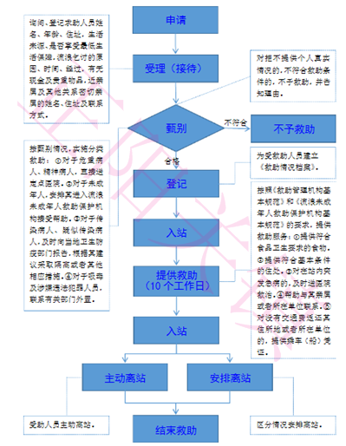

承办机构：社会事务办（民政办）
服务电话：0554-4130070
监督电话：0554-4355004

36、残疾人医疗救助流程图

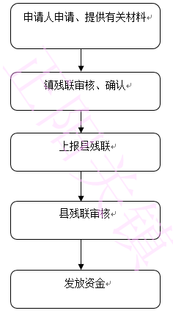

承办机构：社会事务办（民政办）
服务电话：0554-4130070
监督电话：0554-4355004

37、受理进入光荣院集中供养的申请流程图

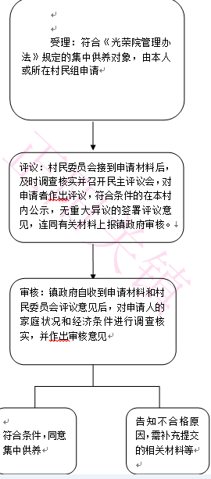

承办机构：社会事务办（民政办）
服务电话：0554-4130070
监督电话：0554-4355004

38、擅自在村庄、集镇规划区内的街道、广场、市场和车站等场所修建临时建筑物、构筑物和其他设施的处罚流程图

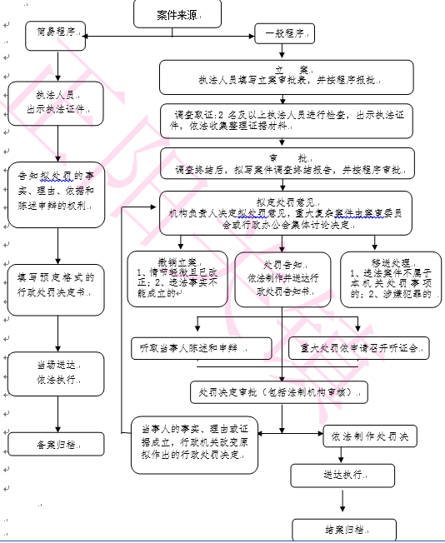
承办机构：城市管理执法分局
服务电话: 0554-4355004
监督电话：0554-4130149

39.未依法取得乡村建设规划许可证或未按乡村建设规划许可证建设，逾期不改正的拆除流程图
案件来源

群众举报
监督检查
上级交办
发现违法事实确需采取行政强制措施

不按规定立案的受法律追究
审查立案
违反规定调查的，调查取得的材料无效，执法人员受到处分
调查取证执法人员不少于两人，向当事人出示执法证件，开展调查询问、收集取证、现场勘查，提出处理意见与建议
主管领导决定或集体讨论决定实施强制措施作出决定

向当事人送达决定
当事人逾期不履行的，强行执行，所需费用由违法单位或者个人负担
当事人在规定期限内自行履行
监督当事人履行，监督不到位依法处分

执行
执行行政复议决定或行政判决书
行政复议或行政诉讼
因证据不足、违反程序等原因导致行政强制措施被撤销，承担行政责任
结案归档

承办机构：城市管理执法分局
服务电话: 0554-4355004
监督电话：0554-4130149

40、在大气受到严重污染并危害人体健康和安全时的强制性应急措施流程图

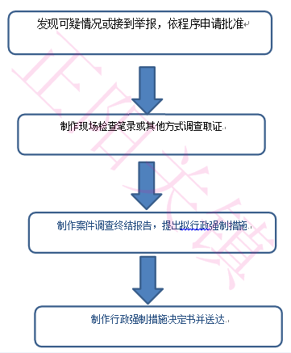

承办机构：城市管理执法分局
服务电话: 0554-4355004
监督电话：0554-4130149

41、防汛遇到阻拦和拖延时组织强制实施（行政强制）

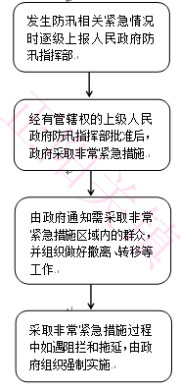

承办机构：城市管理执法分局
服务电话: 0554-4355004
监督电话：0554-4130149

42、受委托开展安全生产行政处罚工作流程图

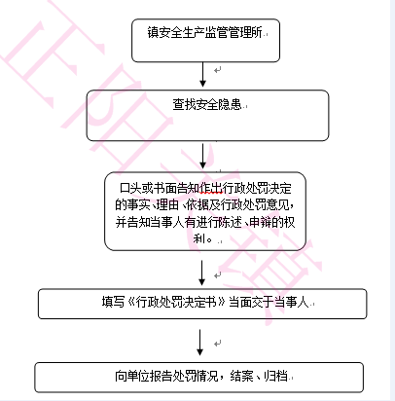

承办机构：经发办（镇安全生产监督管理办公室）
服务电话：0554-4132108
监督电话：0554-4355004

43、自然灾害救助对象初审流程图
村（居）委会提供：1.申请报告2.评议意见、公示等相关材料。
审查
（初审）
（复审）
受理
申请

补正

需补正情形
不予受理
不受理情形

资料审查：现场考察、专家评审、其他。

不符合规定
上报上级民政机关

经上级民政机关决定并公示
存档办结

承办机构：应急办
服务电话：0554-4134180
监督电话：0554-4355004
44、农村集体聚餐厨师备案办理的流程

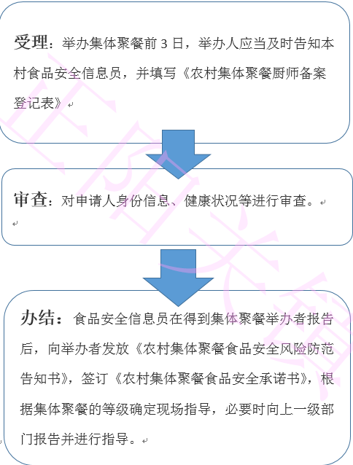

承办机构：食安办
服务电话：0554-4134180
监督机构：食品药品安全监督管理所
监督电话：0554-4355004
45、劳动者从事个体经营或灵活就业的就业登记
流程图（行政确认）

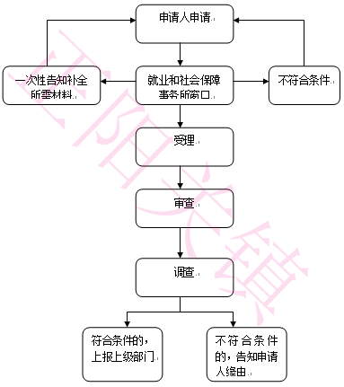

承办机构：就业和社会保障事务所
服务电话：0554-4355001
监督电话：0554-4355004

46、消防安全监督检查流程图

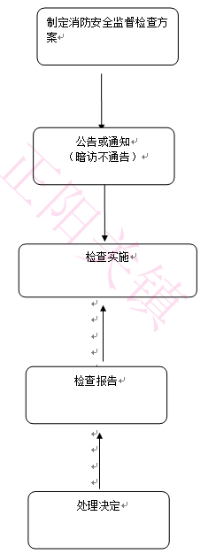

承办机构：经发办
服务电话：0554-4134180
监督电话：0554-4355004

47、发生自然灾害危害或者事故灾难、公共卫生事件的应急处置的流程图

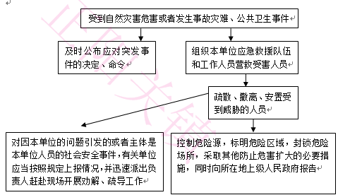

承办机构：经济发展办公室
联系电话：0554-4132180
监督电话：0554-4355004

48、行政区域内生产经营单位安全生产状况监督检查的流程图

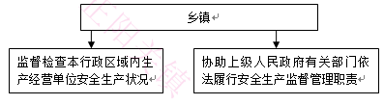

承办机构：经济发展办公室
联系电话：0554-4132180
监督电话：0554-4355004

49、参与特别重大事故以下等级生产安全事故调查的流程图

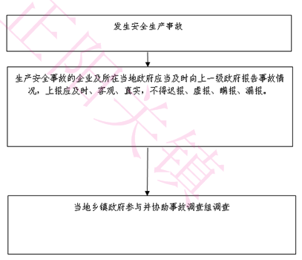

承办机构：经济发展办公室
联系电话：0554-4132180
监督电话：0554-4355004

50、对生产经营单位排查治理事故隐患工作依法实施监督管理的流程图

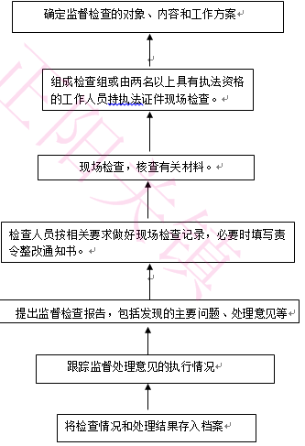

承办机构：经济发展办公室
联系电话：0554-4132180
监督电话：0554-4355004

51、生产安全事故救援的流程图

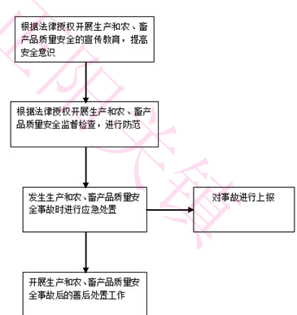

承办机构：经济发展办公室
联系电话：0554-4132180
监督电话：0554-4355004

52、安全监督和特大事故防范的流程图

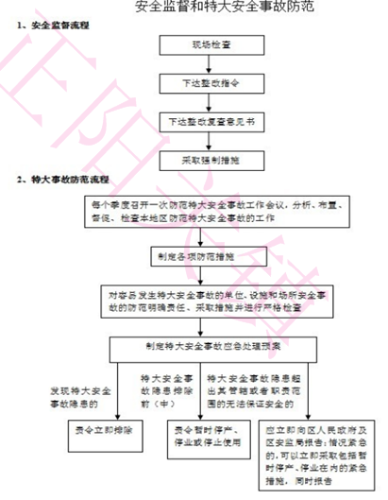

承办机构：经济发展办公室
联系电话：0554-4132180
监督电话：0554-4355004

53、危险化学品事故应急处置的流程图

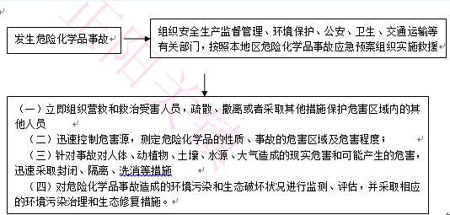

承办机构：经济发展办公室
联系电话：0554-4132180
监督电话：0554-4355004

54、企业劳动争议的调解

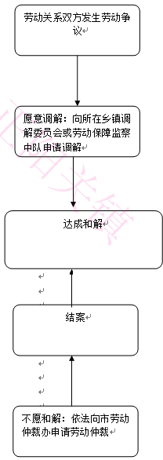

承办机构：就业和社会保障事务所
服务电话：0554-4355001
监督电话：0554-4355004

55、为应对突发事件征用单位和个人的
财产的流程图

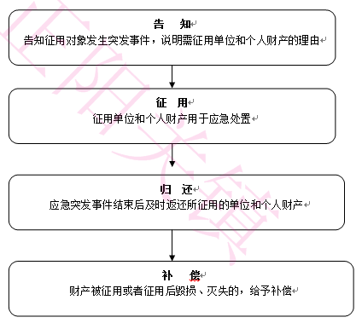

承办机构：经济发展办公室（安全生产监督管理所）
联系电话：0554-4132180
监督电话：0554-4355004

56、气象灾害防御流程图

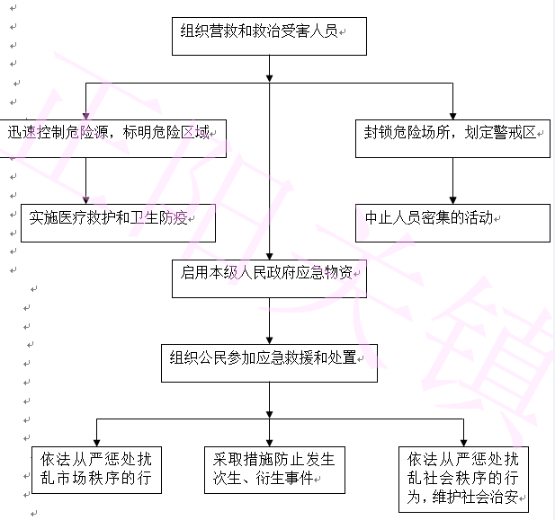

承办机构：经发办
联系电话：0554-4132180
监督电话：0554-4355004

57、对未按规定送子女或被监护人就学接受义务
教育、经教育后仍拒绝履行的处罚流程图

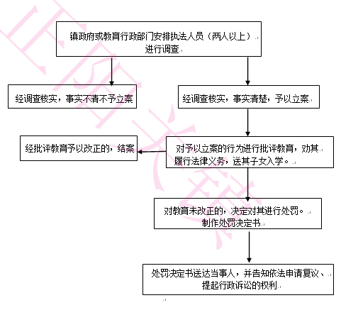

承办机构：学区管委会
服务电话：0554-4316182
监督电话：0554-4355004

58、农村幼儿园举办、停办的登记注册（行政确认）

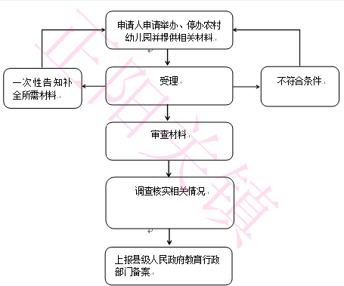

承办机构：学区管委会
服务电话：0554-4316182
监督电话：0554-4355004

59、对家庭经济困难的适龄儿童、少年免费提供教科书并补助寄宿生生活费流程图

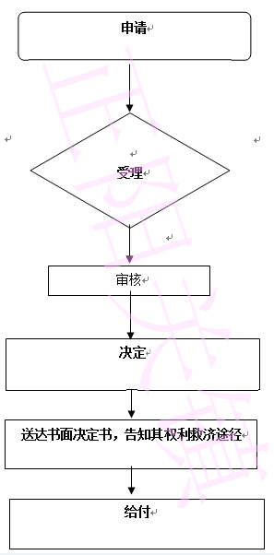

承办机构：学区管委会
服务电话：0554-4316182
监督电话：0554-4355004
60、组织开展动物疫病强制免疫流程图

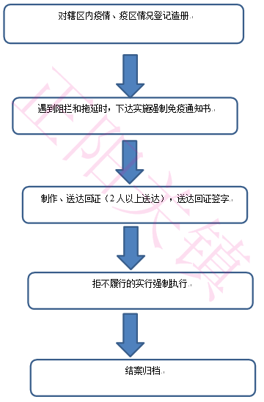

承办机构：镇畜牧兽医站
服务电话：0554-4355001
监督电话：0554-4355004

61、紧急调集征用流程图
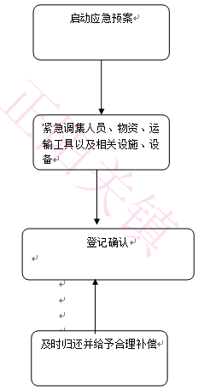

承办机构：党政办 畜牧兽医站
服务电话：0554-4355004
监督电话：0554-4130149

62、动物疫病预防与控制流程图
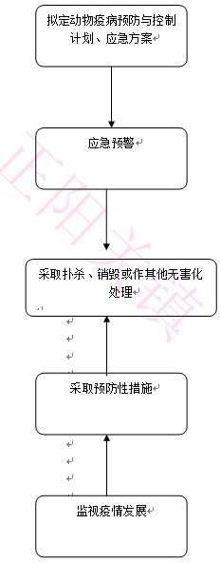

承办机构：畜牧兽医站
服务电话：0554-4355001
监督电话：0554 4130139
63、对畜禽养殖环境污染行为的制止处置流程图
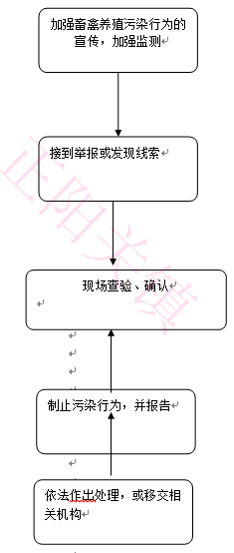

承办机构：畜牧兽医站
服务电话：0554-4355001
监督电话：0554-4355004

64、捕杀狂犬、野犬流程图
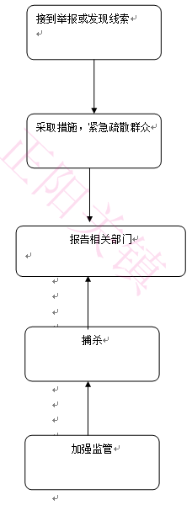

承办机构：畜牧兽医站
服务电话：0554-4355001
监督电话：0554-4355004

65、畜产品质量安全监管流程图

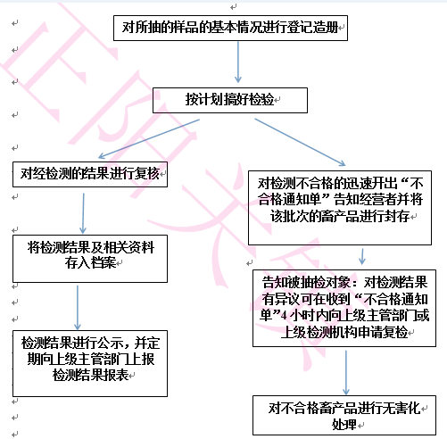

承办机构: 畜牧站
服务电话：0554-4355001
监督电话：0554-4355004

66、对在电力设施保护区内修建的建筑物、构筑物或者种植植物、堆放物品的强制拆除、砍伐或者清除流程图（行政强制）
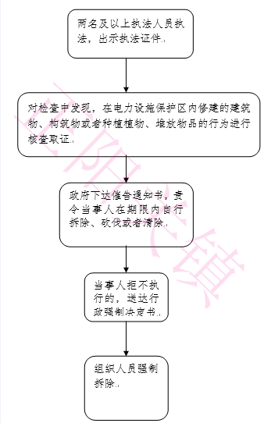

承办机构：供电所
服务电话：0554-4132868
监督电话：0554-4355004

67、非法种植毒品原植物的处置措施（行政强制）

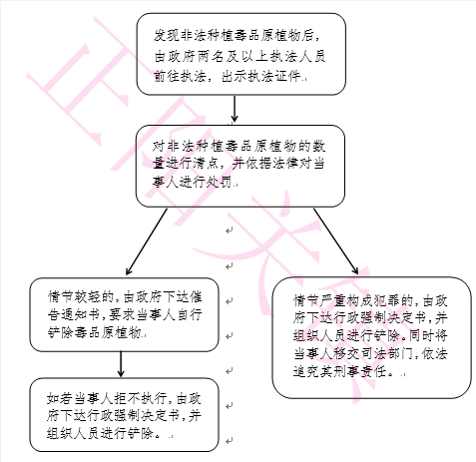

承办机构：派出所
服务电话：0554-4132529
监督电话：0554-4355004
68、社区戒毒流程图
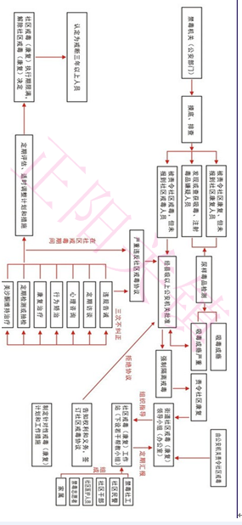

承办机构：司法所
服务电话：0554-4355004
监督电话：0554-4130149

69、民间纠纷处理决定执行的流程图

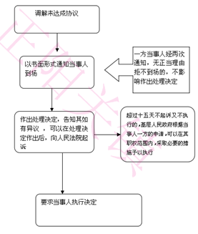

承办机构：司法所
联系电话：0554-4355004
监督电话：0554-4130149
70、对未成年人的父母或者其他监护人有监护能力但不履行监护责任行为的责令改正流程图
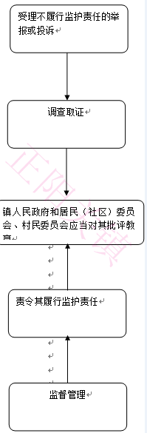

承办机构：司法所
服务电话：0554-4355004
监督电话：0554-4130149

71、对未成年人的父母或者其他监护人拒不探视正在监管场所服刑的未成年人的责令改正

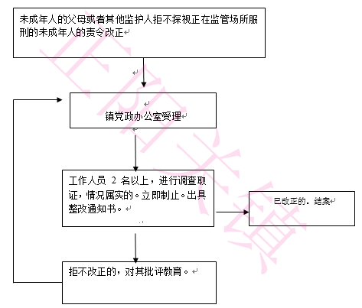

承办机构：司法所
服务电话：0554-4355004
监督电话：0554-4130149

72、协助开展所外就医的被收容教育人员的监督、
考察、帮教流程图
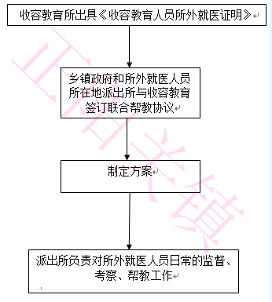

承办机构：司法所
服务电话：0554-4355004
监督电话：0554-4130149

73、加强大型宗教活动管理，保证
安全的流程图

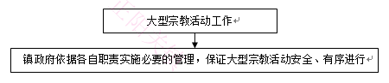

承办机构：综治办
联系电话：0554-4355004
监督电话：0554-4130149

74、对可能影响社会安全事件的矛盾纠纷调解的流程图
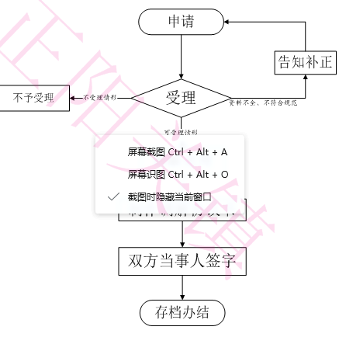

承办机构：综治办
联系电话：0554-4355004
监督电话：0554-4130149

75、农村土地承包经营权证颁发初审流程图（行政确认）

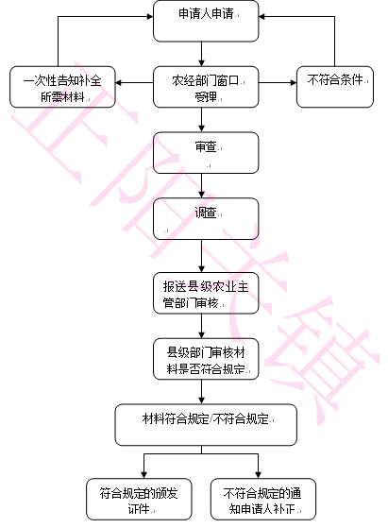

承办机构：农经站
服务电话：0554-4130149
监督电话：0554-4355004

76、伤残抚恤人员残疾等级评定的申请受理和审查

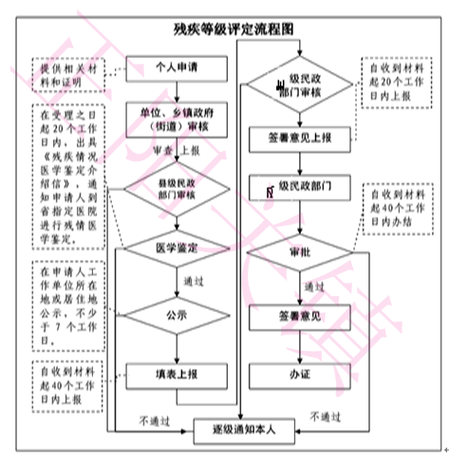

承办机构：民政办
服务电话：0554-2753229
监督电话：0554-4355004
77、农村承包地调整方案的批准

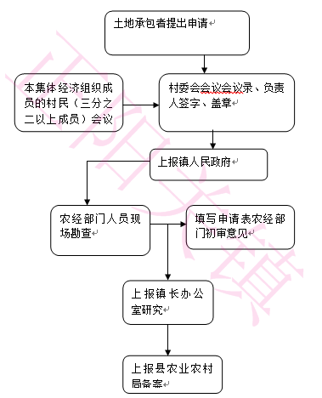

承办机构：国土所
服务电话：0554-4355001
监督电话：0554-4355004

78、土地承包合同的备案

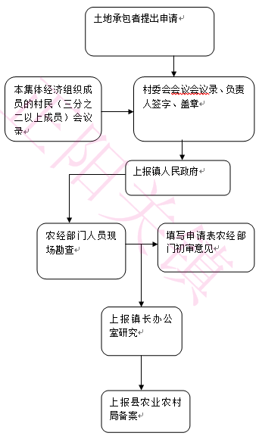

承办机构：国土所
服务电话：0554-4355001
监督电话：0554-4355004

79、带病回乡退伍军人认定调查核实
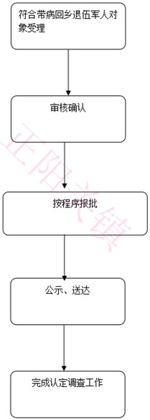

承办机构：民政所
服务电话：0554-2753229
监督电话：0554-4355004

80、落实双拥优抚工作流程图

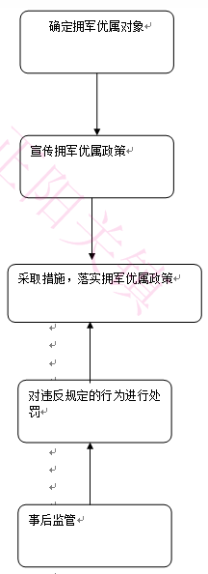

承办机构：农经站
服务电话：0554-4355004
监督电话：0554-4130149

81、符合条件的抚恤优待对象的优待办理流程图

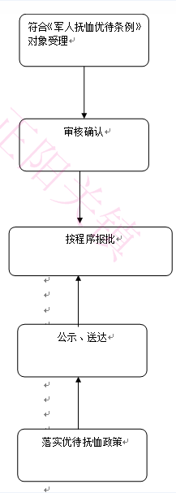

承办机构：农经站
服务电话：0554-4355004
监督电话：0554-4130149

82、侵害个人在农村集体经济组织中享有权益的

调解流程图
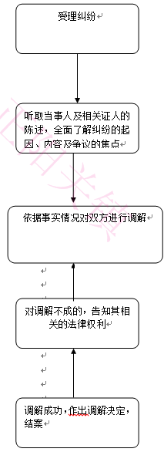

对调解不成的，告知其相关的法律权利
承办机构：农经站
服务电话：0554-4355004
监督电话：0554-4130149

83、对农民专业合作社主产经营活动纠纷的协助调解处理
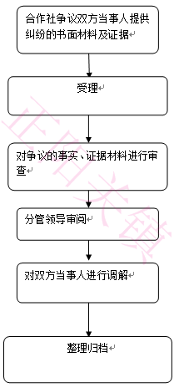

承办机构：农经站
服务电话：0554-4355004
监督电话：0554-4130149

84、病残儿医学鉴定审核转报

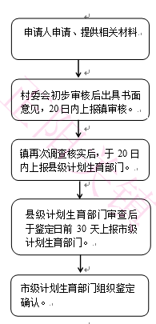

承办机构：卫生院、卫计办
服务电话：0554-2768351
监督电话：0554-4355004
85、生育服务登记流程图

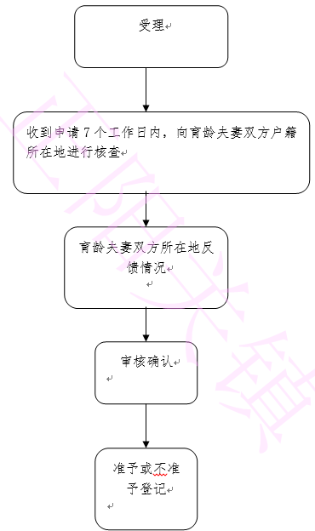

承办机构：卫生和计划生育办公室
服务电话：0554-4316192
监督电话：0554-4355004

86、受委托征收社会抚养费
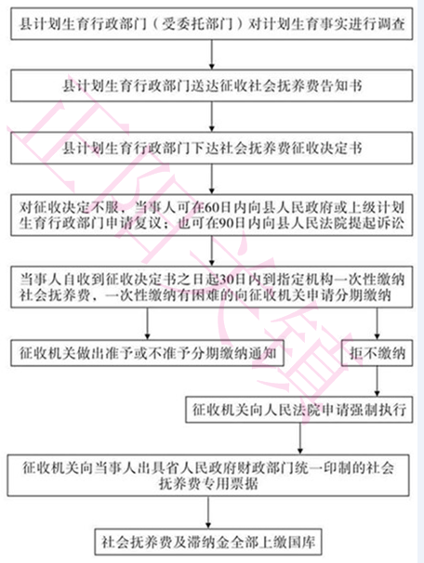

承办机构：卫生和计划生育办公室
服务电话：0554-4316192
监督电话：0554-4355004

87、对流动人口用人单位计划生育工作的监督检查流程图
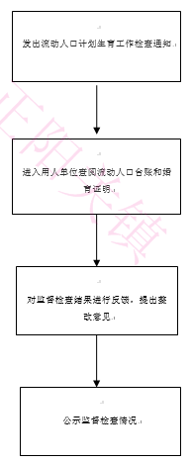

承办机构：卫生和计划生育办公室
服务电话：0554-4316192
监督电话：0554-4355004

88、对新生儿在医疗保健机构以外地点死亡的
核查流程图
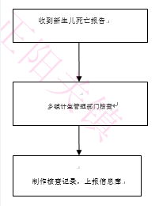

承办机构：卫生和计划生育办公室
服务电话：0554-4316192
监督电话：0554-4355004

89、购买毒性中药证明办理流程图

承办机构：卫生院
服务电话：0554-2768351
监督电话：0554-4355004

90、采取预防、控制措施控制传染病疫情流程图
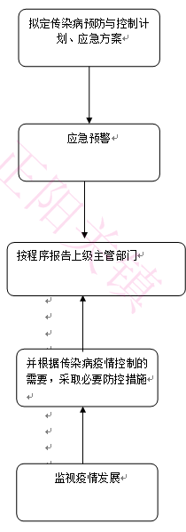

承办机构：镇卫生院
服务电话：0554-2768351
监督电话：0554-4355004

91、兵役登记流程图

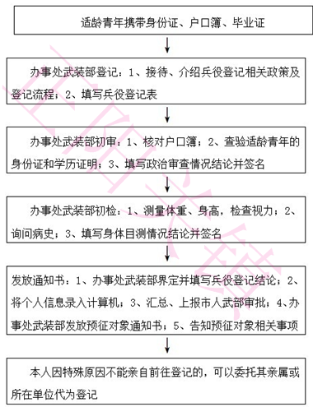

承办机构：人武部
服务电话：0554-4131267
监督电话：0554-4355004

92、组织应征公民体格检查流程图

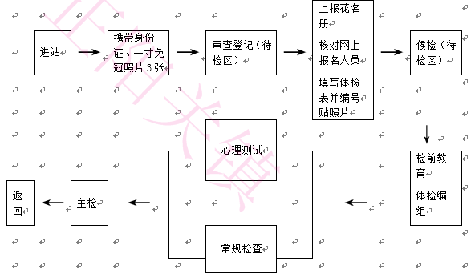

承办机构：人武办公室
服务电话：0554-4131267
监督电话：0554-4355004

93、对已登记的应征公民进行初步审查流程图
合
格
按照县、市兵役机关的安排和要求，对本地区的应征公民，进行体格目测、病史调查和政治、文化初步审查，选定政治思想好、身体好、文化程度高的应征公民为当年预定征集的对象，并通知本人。要求本人提供相关资料，填写相关表格
不合格
镇武装部审核，对提供的资料齐全的，及时上报县人民武装部
告知不合格原因，需补充提交的相关材料
县人民武装部复审，审核结果及时告知镇武装部
镇武装部将最终结果反馈给征兵对象
承办机构：人武办公室
服务电话：0554-4131267
监督电话：0554-4355004

94、对体检合格的应征公民的政治考核

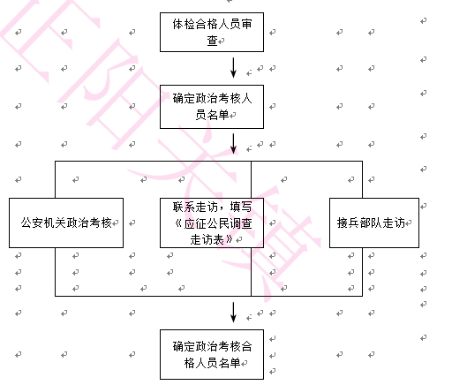

承办机构：人武办公室
服务电话：0554-4131267
监督电话：0554-4355004

95、民兵工作任务的组织和监督

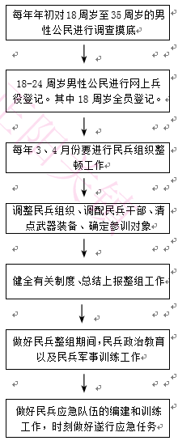
承办机构：人武办公室
服务电话：0554-4131267
监督电话：0554-4355004

96、对未送适龄儿童、少年入学接受义务教育的处理流程

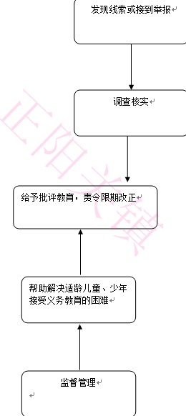

监督管理
监督管理
监督管理
监督管理
承办机构：中心校
服务电话：0554-4316182
监督电话：0554-4355004

97、侵占、破坏学校体育场地、器材设备的责令改正流程图

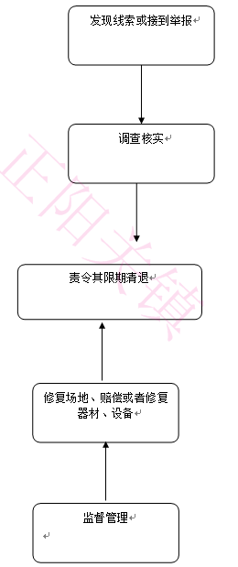
监督管理
承办机构：中心校
服务电话：0554-4316182
监督电话：0554-4355004

98、对不满16周岁的未成年人的父母或者其他监护人允许其被用人单位非法招用的批评教育
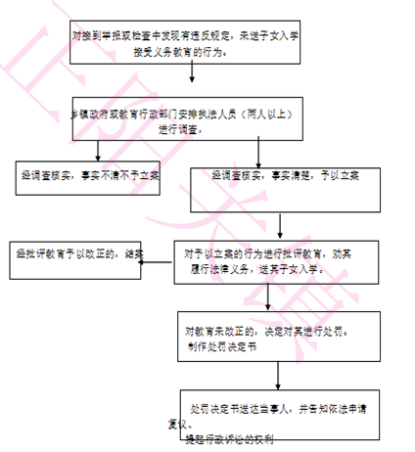

承办机构：中心校
服务电话：0554-4316182
监督电话：0554-4355004

99、适龄儿童、少年到非户籍所在地
借读申请的批准流程图
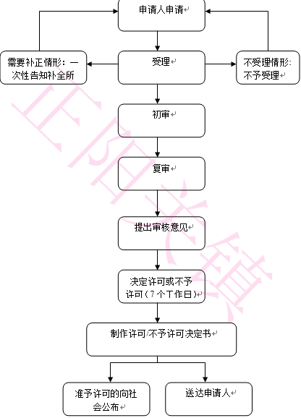

承办机构：中心校
服务电话：0554-4316182
监督电话：0554-4355004

100、农产品质量安全监管流程图

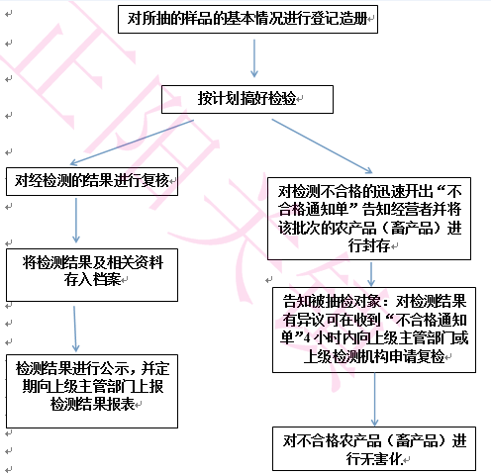

承办机构: 农技站
服务电话：0554-4355001
监督电话：0554-4355004

101、设立保护标志，保护饮用水水源流程图
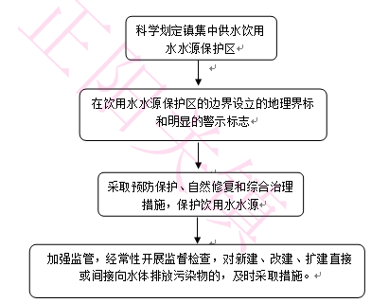

承办机构：河长办
服务电话：0554-4355004
监督电话：0554-4130149

102、水污染应急处置流程图
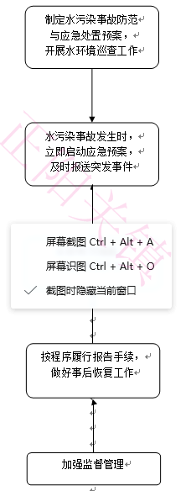

承办机构：河长办
服务电话：0554-4355004
监督电话：0554-4130149

103、防汛抗旱应急处置流程图
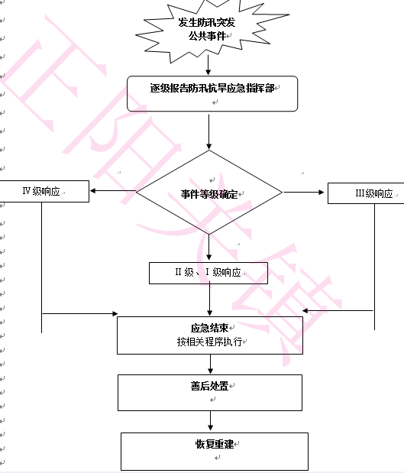

承办机构：水利站
服务电话：0554-4355004
监督电话：0554-4130149

104、水利工程管理保护与监督检查
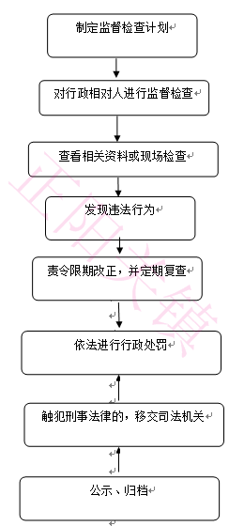

承办机构：水利站
服务电话：0554-4355004
监督电话：0554-4130149

105、辖区内测量标志的协助保护流程图
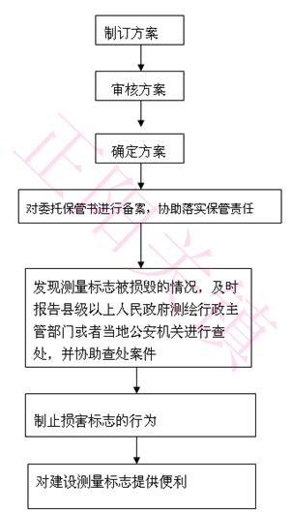

承办机构：党政办公室
服务电话：0554-4355004
监督电话：0554-4130149

106、临震应急期的检查的流程图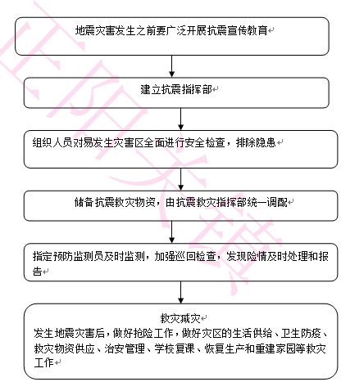

承办机构：党政办公室
联系电话：0554-4355004
监督电话：0554-4130149

107、临震应急期的应急措施的流程图
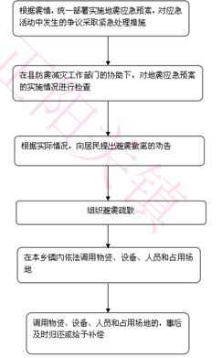

承办机构：党政办公室
联系电话：0554-4355004
监督电话：0554-4130149

108、按照地震应急预案，做好信息公告、应急防范和抢险救灾准备的流程图

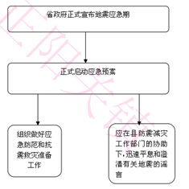

承办机构：党政办公室
联系电话：0554-4355004
监督电话：0554-4130149

109、上报破坏性地震灾情、组织抢险及
提供救助的流程图
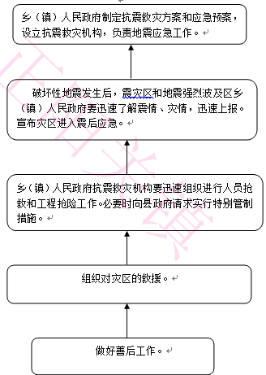

承办机构：党政办公室
联系电话：0554-4355004
监督电话：0554-4130149

110、加强地质灾害险情的巡回检查，发现险情及时处理和报告的流程图
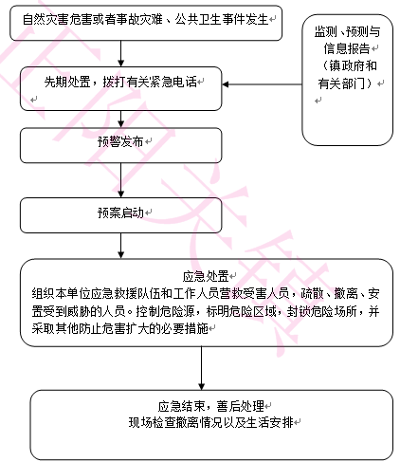

承办机构：党政办公室
联系电话：0554-4355004
监督电话：0554-4130149

111、采取措施保护农业环境和自然生态系统保护的流程图
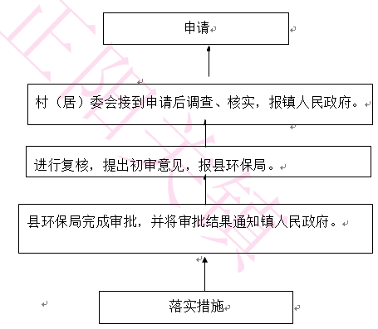

承办机构：环境保护办公室
联系电话：0554-4355004
监督电话：0554-4130149

112、对露天焚烧秸秆行为的监督检查
和制止的流程图
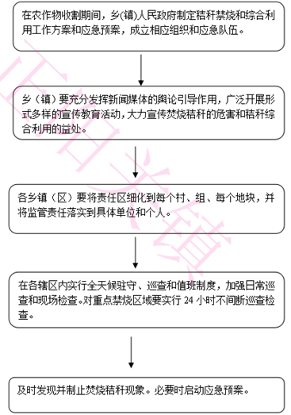

承办机构：环境保护办公室
联系电话：0554-4355004
监督电话：0554-4130149
113、组织修建、养护和管理乡道
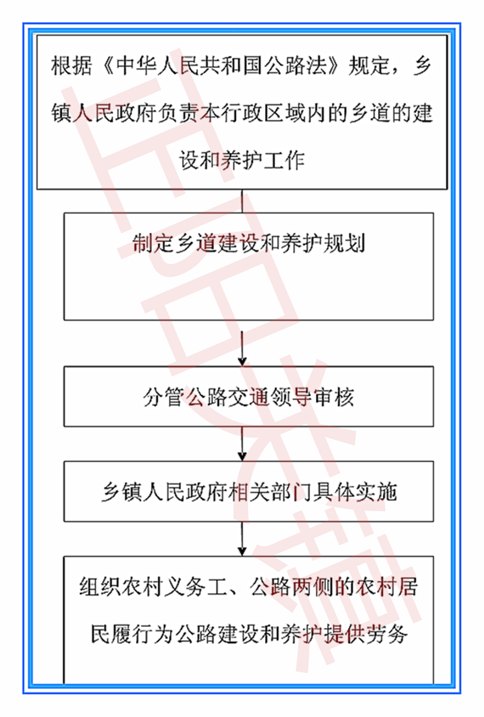
承办机构：农村公路管理办公室
服务电话：0554-4130076
监督电话：0554-4355004

114、配合开展超限超载车辆货运源头治理流程图
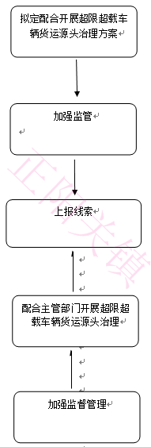

承办机构：交通管理站
服务电话：0554-4130076
监督电话：0554-4355004

115、确定村道、公路用地外缘的建筑控制区并公告

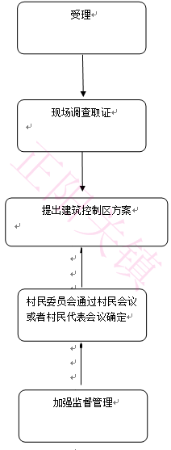

承办机构：交通管理站
服务电话：0554-4130076
监督电话：0554-4355004

116、对危害文物保护单位安全、破坏文物保护单位历史风貌的建筑物、构筑物的调查处理流程图

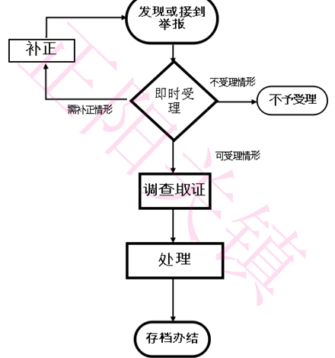

承办机构：文广站
服务电话：0554-4131375
监督电话：0554-4355004

117、对文化经营活动的监督管理流程图

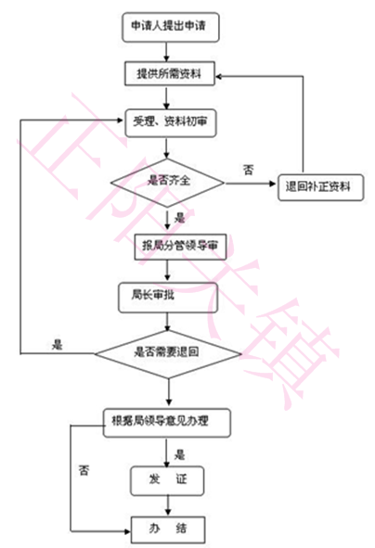

承办机构：文广站
服务电话：0554-4131375
监督电话：0554-4355004

